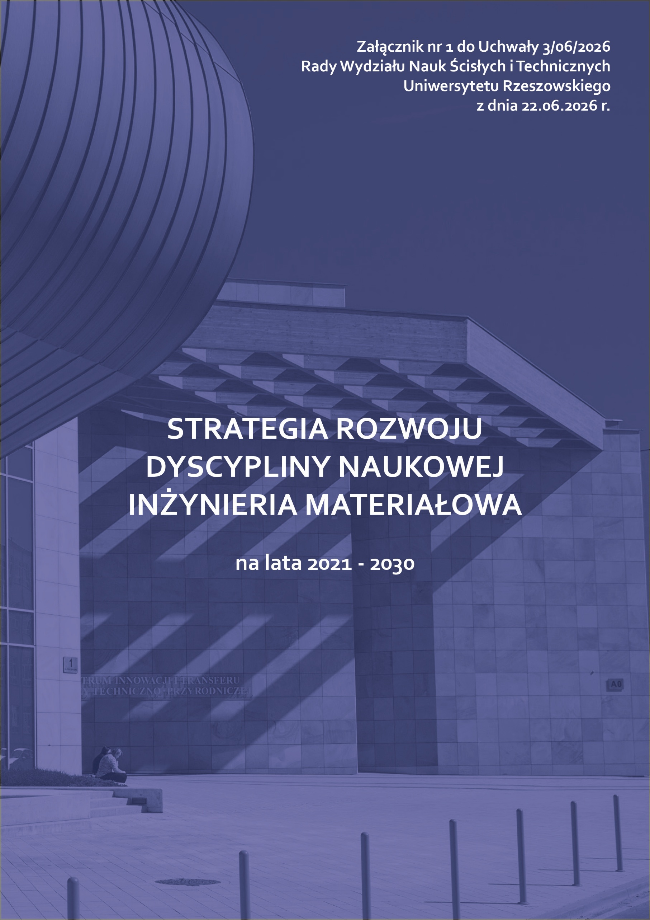

Strategia rozwoju dyscypliny inżynieria materiałowa
w Instytucie Inżynierii Materiałowej

na lata 2026–2030

Misja dyscypliny

Misją dyscypliny Inżynieria Materiałowa jest prowadzenie nowatorskich, interdyscyplinarnych badań naukowych w zakresie nanostruktur, materiałów nanokompozytowych, zaawansowanych materiałów inżynierskich, technologii materiałowych oraz inteligentnych systemów materiałowych, odpowiadających na wyzwania współczesnej gospodarki, transformacji energetycznej i rozwoju przemysłu przyszłości.
W ramach misji dyscypliny, celem jest dążenie do:
- budowania silnej i rozpoznawalnej pozycji naukowej w kraju i za granicą,
- rozwoju badań aplikacyjnych i wdrożeniowych realizowanych we współpracy
z otoczeniem społeczno-gospodarczym i przedsiębiorstwami z regionu Podkarpacia,
- tworzenia nowoczesnego środowiska pracy i rozwoju naukowego,
- kształcenia studentów na wysoko wykwalifikowanych specjalistów w zakresie inżynierii materiałowej i mechatroniki oraz stałe poszerzanie oferty edukacyjnej dostosowanej do potrzeb i oczekiwań rynku pracy.

Niniejsza zaktualizowana Strategia została zatwierdzona w dniu 22.06.2026 r. na posiedzeniu Rady Wydziału Nauk Ścisłych i Technicznych (Załącznik nr 1 do Uchwały nr 3/06/2026 Rady Wydziału Nauk Ścisłych i Technicznych UR z dnia 22.06.2026 r.) i jest zgodna ze Strategią Rozwoju Wydziału Nauk Ścisłych i Technicznych Uniwersytetu Rzeszowskiego na lata 2025-2030 (Załącznik nr 1 do Uchwały nr 1/05/2026 Rady Wydziału Nauk Ścisłych i Technicznych UR z dnia 18.05.2026 r.) oraz Strategią Rozwoju Uniwersytetu Rzeszowskiego na lata 2021-2030 (Załącznik nr 1 do Uchwały nr 59/03/2025 Senatu UR z dnia 31 marca 2025 r.).

Strategia rozwoju

Strategia rozwoju dyscypliny Inżynieria Materiałowa jest zgodna ze strategią rozwoju Wydziału Nauk Ścisłych i Technicznych na lata 2025–2030.

Obszary strategiczne

I. Nauka i badania

Cel strategiczny 1: Wzmocnienie pozycji naukowej dyscypliny poprzez rozwój rozpoznawalnych specjalizacji badawczych i badań interdyscyplinarnych.

Cel operacyjny 1
Zwiększenie jakości i widoczności badań naukowych
Proponowane zadania:
- organizacja cyklicznych seminariów i warsztatów naukowych z udziałem ekspertów krajowych i zagranicznych,
- promocja wyników badań poprzez udział w konferencjach międzynarodowych,
- zwiększanie udziału pracowników w projektach badawczych o zasięgu krajowym
i międzynarodowym.

Cel operacyjny 2
Intensyfikacja publikacji w wysoko punktowanych czasopismach międzynarodowych
Proponowane zadania:
- przygotowywanie publikacji w czasopismach z wysokim współczynnikiem Impact Factor,
- rozwój współpracy publikacyjnej z krajowymi i zagranicznymi ośrodkami naukowymi,
- wspieranie publikacji przeglądowych i interdyscyplinarnych zwiększających cytowalność badań.

Cel operacyjny 3
Rozwój badań interdyscyplinarnych realizowanych wspólnie z przedstawicielami innych dyscyplin
Proponowane zadania:
- tworzenie interdyscyplinarnych zespołów projektowych,
- rozwój współpracy międzywydziałowej i międzyuczelnianej,
- realizacja wspólnych projektów badawczych z obszaru inżynierii materiałowej, inżynierii mechanicznej, informatyki, automatyki i biotechnologii,
- integracja metod eksperymentalnych, symulacyjnych i cyfrowych w badaniach materiałowych.

Cel operacyjny 4.
Rozwój badań w strategicznych obszarach inżynierii materiałowej
Proponowane zadania:
- rozwój technologii wytwarzania warstw i powłok funkcjonalnych,
- badania nad materiałami inteligentnymi, nanomateriałami i biomateriałami,
- opracowywanie technologii zwiększania trwałości eksploatacyjnej elementów maszyn i urządzeń,
- rozwój badań nad gradientowymi i wielowarstwowymi strukturami powierzchniowymi,
- integracja technologii addytywnych z metodami inżynierii powierzchni i obróbką hybrydową,
- badania właściwości tribologicznych, mechanicznych, antykorozyjnych
i bioaktywnych warstw wierzchnich.

II. Projekty badawcze i umiędzynarodowienie

Cel strategiczny 2: Zwiększenie skuteczności pozyskiwania projektów oraz umiędzynarodowienie badań.

Cel operacyjny 1
Zwiększenie liczby projektów NCN, NCBR i projektów regionalnych
Proponowane zadania:
- identyfikacja konkursów zgodnych z profilem badawczym dyscypliny,
- zwiększanie udziału pracowników w projektach finansowanych ze źródeł krajowych
i międzynarodowych.

Cel operacyjny 2
Budowanie krajowych i międzynarodowych konsorcjów badawczych
Proponowane zadania:
- nawiązywanie współpracy z krajowymi i zagranicznymi jednostkami naukowymi oraz partnerami przemysłowymi z regionu Podkarpacia,
- tworzenie interdyscyplinarnych zespołów projektowych przygotowujących wspólne aplikacje grantowe,

Cel operacyjny 3
Zwiększenie mobilności pracowników, doktorantów i studentów
Proponowane zadania:
- zwiększenie udziału w programach wymiany międzynarodowej,
- wspieranie wyjazdów naukowych, staży i wizyt studyjnych,
- wspieranie udziału doktorantów i studentów w międzynarodowych konferencjach oraz szkołach naukowych.

III. Kształcenie

Cel strategiczny 3: Rozwój nowoczesnego kształcenia powiązanego z działalnością badawczą i potrzebami rynku pracy.

Cel operacyjny 1
Aktualizacja programów studiów zgodnie z trendami technologicznymi i wymaganiami przemysłu
Proponowane zadania:
- systematyczna aktualizacja treści programowych we współpracy z przedstawicielami przemysłu,
- wdrażanie do programów studiów zagadnień związanych z Przemysłem 4.0
i cyfryzacją procesów materiałowych,
- rozwój praktycznych form kształcenia opartych na rzeczywistych problemach inżynierskich,
- dostosowywanie efektów uczenia się do aktualnych potrzeb rynku pracy
i nowoczesnych technologii.

Cel operacyjny 2
Rozwój kompetencji związanych z AI, analizą danych materiałowych, cyfrowym projektowaniem materiałów, technologiami addytywnymi i zrównoważonym rozwojem
Proponowane zadania:
- rozwój zajęć dotyczących sztucznej inteligencji i analizy danych w inżynierii materiałowej,
- wdrażanie narzędzi cyfrowego modelowania i projektowania materiałów.

Cel operacyjny 3
Zwiększenie udziału studentów w projektach badawczych i wdrożeniowych
Proponowane zadania:
- realizacja projektów zespołowych we współpracy z przemysłem,
- angażowanie studentów w działalność zespołów badawczych i grantów naukowych,
- wspieranie udziału studentów w konferencjach, konkursach i projektach wdrożeniowych,
- rozwój studenckich kół naukowych realizujących projekty eksperymentalne
i aplikacyjne.

Cel operacyjny 4
Rozwój nowoczesnych laboratoriów dydaktycznych
Proponowane zadania:
- modernizacja laboratoriów dydaktycznych i rozwój nowoczesnej infrastruktury badawczej,
- wyposażanie laboratoriów w stanowiska związane z technologiami addytywnymi, diagnostyką materiałową i analizą powierzchni,
- rozwój laboratoriów wykorzystujących cyfrowe systemy pomiarowe i symulacyjne,

Cel operacyjny 5
Rozszerzenie oferty dydaktycznej o zagadnienia inżynierii powierzchni, tribologii
i technologii warstw funkcjonalnych
Proponowane zadania:
- opracowanie nowych modułów dydaktycznych z zakresu inżynierii powierzchni
i tribologii,
- rozwój zajęć dotyczących technologii warstw funkcjonalnych i metod modyfikacji powierzchni,
- wdrożenie laboratoriów związanych z diagnostyką i badaniami warstw wierzchnich materiałów,

IV. Kadra i kultura organizacyjna

Cel strategiczny 4: Wspieranie rozwoju kadry naukowej oraz budowanie kultury współpracy i innowacyjności.

Cel operacyjny 1
Wspieranie awansów naukowych i rozwoju młodych naukowców
Proponowane zadania:
- wspieranie przygotowywania rozpraw doktorskich, habilitacyjnych oraz wniosków profesorskich,
- zwiększanie udziału młodych naukowców w projektach badawczych i grantowych,
- wspieranie mobilności naukowej oraz staży krajowych i zagranicznych.

Cel operacyjny 2
Rozwój kompetencji dydaktycznych i projektowych pracowników
Proponowane zadania:
- rozwój kompetencji związanych z przygotowywaniem i realizacją projektów badawczych,
- wspieranie podnoszenia kompetencji cyfrowych i językowych pracowników.

Cel operacyjny 3
Budowanie kultury współpracy między zespołami badawczymi
Proponowane zadania:
- organizacja seminariów i spotkań integrujących zespoły badawcze,
- rozwój interdyscyplinarnych inicjatyw naukowych i dydaktycznych,
- wspieranie współpracy międzywydziałowej oraz międzyuczelnianej.

Cel operacyjny 4
Zwiększenie aktywności popularnonaukowej pracowników i studentów
Proponowane zadania:
- wspieranie udziału pracowników i studentów w wydarzeniach popularnonaukowych,
- organizacja pokazów, warsztatów i wykładów popularyzujących naukę,
- promocja osiągnięć naukowych pracowników i studentów w mediach oraz kanałach uczelni.

V. Infrastruktura badawcza i dydaktyczna

Cel strategiczny 5: Rozwój nowoczesnej infrastruktury badawczej i laboratoryjnej.

Cel operacyjny 1.
Modernizacja aparatury badawczej
Proponowane zadania:
- pozyskiwanie środków krajowych i europejskich na rozwój infrastruktury badawczej,
- modernizacja aparatury wykorzystywanej w badaniach materiałowych i inżynierii powierzchni,
- zwiększanie dostępności nowoczesnej aparatury dla zespołów badawczych
i doktorantów.

Cel operacyjny 2.
Rozwój laboratoriów specjalistycznych
Proponowane zadania:
- rozwój laboratoriów badań materiałowych, tribologicznych i powierzchniowych,
- integracja laboratoriów z działalnością badawczą oraz projektową realizowaną we współpracy z przemysłem.

Cel operacyjny 3.
Zwiększenie wykorzystania infrastruktury w projektach przemysłowych i komercyjnych
Proponowane zadania:
- rozwój współpracy z przedsiębiorstwami w zakresie badań usługowych i projektów wdrożeniowych,
- zwiększanie udziału laboratoriów w realizacji ekspertyz i usług dla przemysłu,
- tworzenie wspólnych laboratoriów badawczo-rozwojowych z partnerami przemysłowymi.

VI. Współpraca z otoczeniem społeczno-gospodarczym

Cel strategiczny 6: Rozwój współpracy z przemysłem i zwiększenie wpływu dyscypliny na rozwój gospodarczy regionu.

Cel operacyjny 1.
Intensyfikacja współpracy z przedsiębiorstwami
Proponowane zadania:
- rozwój wspólnych projektów badawczo-rozwojowych z przedsiębiorstwami,
- rozwijanie współpracy z przedsiębiorstwami z branży lotniczej, motoryzacyjnej, energetycznej i medycznej,
Cel operacyjny 2.
Zwiększenie liczby wdrożeń, patentów i ekspertyz
Proponowane zadania:
- zwiększanie aktywności w zakresie zgłoszeń patentowych,
- opracowywanie ekspertyz technologicznych dla przedsiębiorstw i instytucji zewnętrznych,
- wdrażanie nowoczesnych technologii inżynierii powierzchni i warstw funkcjonalnych w praktyce przemysłowej.

Cel operacyjny 3.
Rozwój usług badawczych i doradczych
Proponowane zadania:
- rozwój usług badawczych związanych z analizą materiałową, tribologią i diagnostyką powierzchni,
- opracowywanie usług doradczych w zakresie zwiększania trwałości eksploatacyjnej elementów maszyn i urządzeń,
- rozwój współpracy z przemysłem w zakresie optymalizacji procesów tribologicznych i technologicznych,

Cel operacyjny 4.
Włączanie partnerów przemysłowych w proces dydaktyczny
Proponowane zadania:
- rozwój projektów studenckich realizowanych wspólnie z przedsiębiorstwami,
- organizacja staży i praktyk przemysłowych dla studentów i doktorantów,
- włączanie partnerów przemysłowych w opracowywanie programów studiów
i tematów prac dyplomowych.

